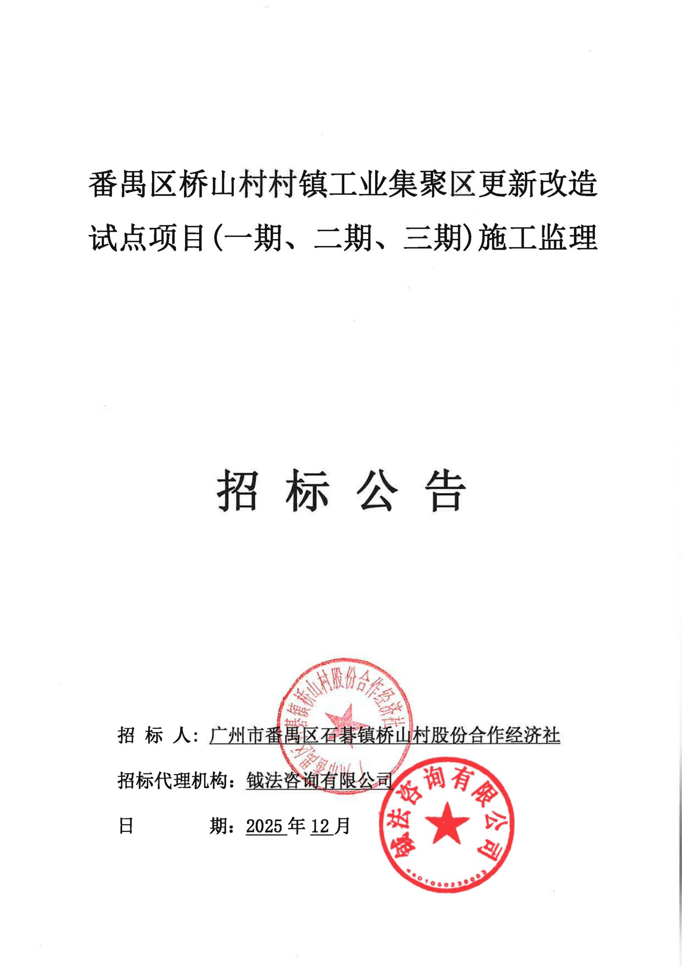
番禺区桥山村村镇工业集聚区更新改造试点项目(一期、二期、三期)施工监理
招标公告

1. 招标条件
本招标项目番禺区桥山村村镇工业集聚区更新改造试点项目（一期、二期、三期）已由广州市番禺区发展和改革局以广东省企业投资项目备案证[2501-440113-04-01-122263][2501-440113-04-01-903327][2501-440113-04-01-768738]批准建设，项目业主为广州市番禺区石碁镇桥山村股份合作经济社，建设资金来自集体资金，项目出资比例为100%，招标人为广州市番禺区石碁镇桥山村股份合作经济社。项目已具备招标条件，现对上述项目的施工监理进行公开招标。

2. 项目概况与招标范围
2.1招标项目概况
2.1.1招标项目名称：番禺区桥山村村镇工业集聚区更新改造试点项目(一期、二期、三期)施工监理。
2.1.2工程建设地点：广州市番禺区石碁镇桥山村草岗工业集聚区。
2.1.3工程建设规模：本项目采用EPCO的建设管理模式，项目规划总用地面积约111084平方米，建筑占地约80332平方米。计划分一、二、三期完成全部建设。
项目（一期）规划总用地面积为36219.95㎡（约合54.3亩），总建筑面积108202.93㎡（含地上建筑面积105526.93㎡，地下2676㎡），地块规划15栋建筑物（含12栋厂房、1栋宿舍、1栋社区卫生服务中心、1栋商业）；
项目（二期）规划总用地面积为25370.73㎡（约合38.06亩），总建筑面积78320.00㎡（含地上建筑面积76320㎡，地下2000㎡），地块规划5栋建筑物（含2栋多层厂房、3栋高层厂房）；
项目（三期）规划总用地面积为18740.8㎡（约合28.11亩），总建筑面积58502.50㎡（含地上建筑面积57502.5㎡，地下1000㎡），地块规划6栋建筑物（含5栋厂房、1栋首末站）。本项目估算总投资：一期项目总投资估算为31803.52万元。其中：工程费用23765.49万元。
二期项目总投资估算为22144.19万元。其中工程费为16801.03万元。
三期项目总投资估算为16052.30万元。其中工程费为12180.25万元。
注：具体数据以施工图纸和招标人委托等内容为准。
2.2招标范围：
2.2.1标段划分：本项目设1个标段。
2.2.2监理范围：
监理范围：本工程的施工准备阶段、施工阶段及工程质量保修阶段的质量控制、进度控制、投资控制、安全生产监督管理、合同管理、信息管理及组织协调等监理工作。
2.2.3监理工作内容：具体详见招标文件第五章发包人要求及合同条款约定。
2.2.4监理服务期： 工程施工准备阶段的监理工期、施工阶段的监理工期、工程保修阶段和竣工结算期的监理工期之和：
（1）施工准备阶段监理工期：从中标通知书发放之日起至业主下达开工令或开工报告审批之日为止；
（2）施工阶段监理工期：从业主下达开工令或开工报告审批之日起至施工项目全部完工并办理竣工验收、竣工结算、备案管理为止；
（3）保修阶段监理工期：从工程竣工验收合格、备案管理完成之日起一年。
2.2.4最高投标限价：人民币10219984.02元；
其中：（一期）最高投标限价为：4513132.43元；
（二期）最高投标限价为：3266718.68元；
（三期）最高投标限价为：24401329.08元。

注：投标报价不得超过最高投标限价及各期最高投标限价。

3. 投标人资格要求
3.1 投标人须具有承接本工程所需的以下资质：
投标人须具备工程监理综合资质或房屋建筑工程监理专业甲级资质；香港企业独立参加投标的，须在广东省住房和城乡建设主管部门备案且备案的业务范围应符合本招标项目对应的监理资质要求。
注：(1)工程监理企业资质证书有效期按《住房和城乡建设部办公厅关于做好建筑业“证照分离”改革衔接有关工作的通知》（建办市〔2021〕30号）、《住房和城乡建设部办公厅关于建设工程企业资质有关事宜的通知》（建办市函〔2022〕361号）、《住房城乡建设部建筑市场监管司关于建设工程企业资质延续有关事项的通知》（建司局函市〔2023〕116号）、《广东省住房和城乡建设厅关于建设工程企业资质有关事宜的通知》（粤建许函〔2022〕846号）、《广东省住房和城乡建设厅关于建设工程企业资质延续有关事项的通知》（粤建许函〔2023〕820号）、《住房城乡建设部办公厅关于做好有关建设工程企业资质证书换领和延续工作的通知》（建办市〔2023〕47号）、《广东省住房和城乡建设厅关于做好有关建设工程企业资质证书换领工作的通知》（粤建许函〔2024〕124号）执行。根据上述文件的要求，投标人需办理企业资质有效期延续的，应当按照相关规定及时办理。
(2)香港企业备案的业务范围依据《广东省住房和城乡建设厅关于印发香港工程建设咨询企业和专业人士在粤港澳大湾区内地城市开业执业试点管理暂行办法的通知》（粤建规范〔2020〕1号，详见链接：http://zfcxjst.gd.gov.cn/xxgk/wjtz/content/post_3137220.html）确定。
3.2 总监理工程师：项目总监理工程师必须具有建设部2006年4月1日后颁发的中华人民共和国注册监理工程师注册执业证书，且其注册证书专业为房屋建筑工程，注册执业单位为本公司,并具备本科或以上学历。或在广东省住房和城乡建设主管部门备案且备案的业务范围符合本招标项目对总监理工程师要求的香港专业人士。并需提供近1个月（2025年12月）在本单位（不含子公司）购买的社保证明，社保证明需能反映参保人在相应单位（不含子公司）缴纳。
注：香港专业人士的备案业务范围依据《广东省住房和城乡建设厅关于印发香港工程建设咨询企业和专业人士在粤港澳大湾区内地城市开业执业试点管理暂行办法的通知》（粤建规范〔2020〕1号）确定。
3.3本次招标不接受联合体投标。
3.4 投标人参加投标的意思表达清楚，投标人代表被授权有效。
3.5投标人具有独立法人资格，持有市场监管部门（工商行政管理部门）核发的有效法人营业执照，按国家法律经营。
3.6 投标登记前，投标人须在广州市住房和城乡建设局建立企业信用档案及拟担任本工程总监理工程师须是本企业信用档案中的在册人员。（信用档案办理详见《广州市住建行业信用管理平台监理企业信息录入指引》网址：http://zfcj.gz.gov.cn/zwgk/zsdwxxgkzl/gzsjzyglfwzx/bszy/content/post_8073953.html）
3.7 投标人已出具按照招标公告附件一的内容签署盖章的《投标人声明》。
3.8投标人未被列入拖欠农民工工资失信联合惩戒对象名单。注：投标人无需提供资料，资格审查时，按广州交易集团有限公司（广州公共资源交易中心）交易系统比对的结果进行评审。
注：未在招标公告第三条单列的投标人资格要求条件，不作为资审不合格的依据。

4. 招标文件的获取
4.1 凡有意参加投标者，请于2025年 月 日 时 至2026年 月 日 时 分(北京时间，下同)，登录广州交易集团有限公司（广州公共资源交易中心）网站（http://www.gzggzy.cn）（电子招标投标交易平台）下载电子招标文件。
4.2 本项目采用资格后审方式。

5. 发布招标公告、递交投标文件、开标时间
5.1 发布招标公告时间（含本日）：2025年 月 日 时 分至2026年 月 日 时 分。
注：发布招标公告的时间为招标公告发出之日起至递交投标文件截止时间止。
5.2 递交电子投标文件起始时间：2025年 月 日 时 分；
截止时间：2026年 月 日 时 分。
投标人通过广州交易集团有限公司（广州公共资源交易中心）交易平台递交电子投标文件。投标人应在递交投标文件截止时间前，登录广州交易集团有限公司（广州公共资源交易中心）交易平台办理投标登记手续。按照交易平台关于全流程电子化项目的相关指南进行操作。详见：广州交易集团有限公司（广州公共资源交易中心）网站最新指引。
5.3递交备用投标文件电子光盘时间为：2026年 月 日 时 分至2026年 月 日 时 分；地点：广州交易集团有限公司（广州公共资源交易中心）番禺交易部指定开标室。电子光盘需按规定封装。投标人在将数据刻录到光盘之后，投标前自行检查文件是否可以读取。
5.4逾期送达的投标文件，电子招标投标交易平台将予以拒收。逾期未上传成功的电子投标文件，招标人拒绝接收。逾期或未在指定地点递交投标文件光盘的，招标人拒绝接收其投标文件光盘。
5.5 开标时间：2026年 月 日 时 分。地点：广州交易集团有限公司（广州公共资源交易中心）番禺交易部指定开标室。投标人也可选择参加在线开标，具体按照交易平台相关指南进行操作。详见：广州交易集团有限公司（广州公共资源交易中心）网站最新指引。

6. 发布公告的媒介
本次招标公告同时在广州交易集团有限公司（广州公共资源交易中心）（网址：http://www.gzggzy.cn）、中国招标投标公共服务平台（网址：http://www.cebpubservice.com/）、广东省招标投标监管网(网址：https://zbtb.gd.gov.cn/)发布，本公告的修改、补充，在广东省招标投标监管网及广州交易集团有限公司（广州公共资源交易中心）发布。本公告在各平台发布的文本如有不同之处，以在广东省招标投标监管网发布的文本为准。本项目相关附件具体详见广州交易集团有限公司（广州公共资源交易中心）网站。

7. 异议受理
潜在投标人或利害关系人对本招标公告及招标文件内容有异议的，可向招标人书面提出。
异议受理部门：广州市番禺区石碁镇桥山村股份合作经济社
电话：020-34555693
地址：广州市番禺区石碁镇桥山村村委
注：潜在投标人或利害关系人可以通过线下或线上的形式提出异议。线上提出异议的，应通过交易平台提交，招标人也应通过交易平台答复线上提出的异议。具体按照交易平台相关指南进行操作。作出答复前，应当暂停招标投标活动。

8.联系方式
招 标 人：广州市番禺区石碁镇桥山村股份合作经济社
地 址：广州市番禺区石碁镇桥山村村委
联 系 人：曾先生 联系电话：020-34555693

招标代理机构：钺法咨询有限公司
地 址：广州市海珠区新港东路90号
联 系 人：李工 联系电话：020-89119819、4008738338

异议受理部门：广州市番禺区石碁镇桥山村股份合作经济社
异议受理电话：020-34555693
地 址：广州市番禺区石碁镇桥山村村委

招标监督机构：广州市番禺区石碁镇桥山村股份合作经济社
监管电话：020-34555693
地 址：广州市番禺区石碁镇桥山村村委

2025年 月 日
附件一：
投标人声明
本招标项目招标人及招标监管机构：
本公司就参加 投标工作，作出郑重声明：
一、本公司保证投标登记材料及其后提供的一切材料都是真实的。如我司成为本项目中标候选人，我司同意并授权招标人将我司投标文件商务部分的所有内容（包括人员、业绩、奖项等资料）进行公示。
二、本公司承诺遵循公平公正、公开、诚实信用原则，如实投标，真实反映企业实力，公平竞争，不弄虚作假，不以低于监理企业成本价竞标而降低监理服务质量，不与任何建设单位订立违背监理企业成本取费标准及相关规定的“阴阳合同”进行恶性竞争，扰乱市场秩序，不与其他单位串通投标或以行贿手段谋取中标，不出借资质、转包或违法分包监理业务。
三、本公司不存在招标文件第二章投标人须知第1.4.3项所规定的任何一种情形。
四、本公司及其有隶属关系的机构，没有参加本项目招标文件的编写工作；本公司与本次招标的招标代理机构没有隶属关系或其他利害关系；本公司与本工程的承包单位以及建筑材料、建筑构配件和设备供应单位没有隶属关系或其他利害关系。
五、本公司及其有隶属关系的机构，没有参加本项目招标文件的编写工作；本公司与本次招标的招标代理机构没有隶属关系或其他利害关系；本公司与本工程的承包单位以及建筑材料、建筑构配件和设备供应单位没有隶属关系或其他利害关系。
六、本公司承诺，中标后严格执行安全生产相关管理规定。
七、与本公司单位负责人为同一人或者与本公司存在控股、管理关系的其他单位包括 。（注：本条由投标人如实填写，如有，应列出全部满足招标公告资质要求的相关单位的名称；如无，则填写“无”。）
八、本公司承诺，我司及法定代表人、拟委任的总监理工程师在近3年无行贿犯罪记录。
本公司违反上述承诺，或本声明陈述与事实不符，经查实，本公司愿意接受公开通报，愿意按照《广州市建筑市场信用管理办法》（穗建规字﹝2019﹞16号）的规定被记录为失信信息，承担由此带来的一切后果。
特此声明。

声明企业： (企业公章)
法定代表人签字：
总监理工程师签字：
年 月 日

